SHALOM Zlaté Moravce n. o., Ľ. Podjavorinskej 1735/23, 953 01 Zlaté Moravce

Výročná správa neziskovej organizácie SHALOM Zlaté Moravce n.o.
za rok 2021

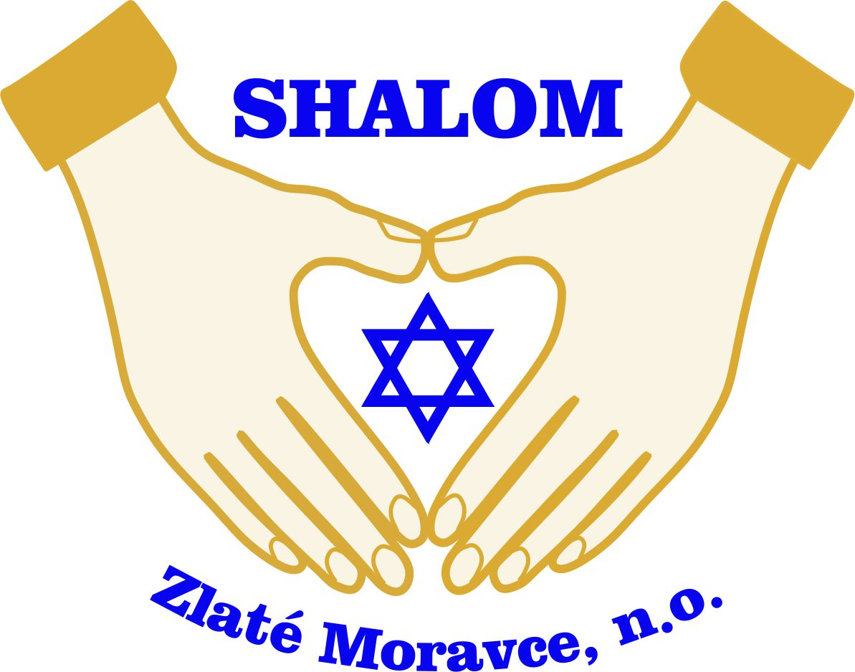

1./ POSLANIE NEZISKOVEJ ORGANIZÁCIE
Nezisková organizácia SHALOM Zlaté Moravce n. o. (so sídlom: Ľ. Podjavorinskej 1735/23, 953 01 Zlaté Moravce, IČO: 52605311) bola založená zápisom do registra neziskových organizácií dňa 11. septembra 2019 na Okresnom úrade v Nitre pod č. VVS/NO-4/2019 podľa ustanovenia § 9 ods. 1 zákona č. 213/1997 Z . z. o neziskových organizáciách poskytujúcich všeobecne prospešné služby.
2./ DRUH VŠEOBECNE PROSPEŠNÝCH SLUŽIEB

2./ DRUH VŠEOBECNE PROSPEŠNÝCH SLUŽIEB
Nezisková organizácia SHALOM Zlaté Moravce n. o. (so sídlom: Ľ. Podjavorinskej 1735/23, 953 01 Zlaté Moravce, IČO: 52605311) bola založená zápisom do registra neziskových organizácií dňa 11. septembra 2019 na Okresnom úrade v Nitre pod č. VVS/NO-4/2019 podľa ustanovenia § 9 ods. 1 zákona č. 213/1997 Z . z. o neziskových organizáciách poskytujúcich všeobecne prospešné služby.
V súlade s Čl. II Štatútu neziskovej organizácie SHALOM Zlaté Moravce n. o. poskytuje naša organizácia všeobecne prospešné služby v oblastiach vzdelávanie, výchova, ochrana životného prostredia, obnova historických pamiatok:
- aktivity zacielené na zachovávanie židovského kultúrneho dedičstva,
- spravovanie židovského cintorína v Zlatých Moravciach a muzeálnej expozície o histórii niekdajšej zlatomoraveckej židovskej komunity,
- realizácia vzdelávacích, kultúrnych a spomienkových spoločenských aktivít,
- popularizačná, publikačná činnosť a spolupráca s verejnosťou a médiami,
- iniciatíva za dôstojný stav židovských cintorínov v okrese Zlaté Moravce,
- organizovanie aktivít v oblasti ochrany prírody a životného prostredia.

3./ PREHĽAD ČINNOSTÍ USKUTOČNENÝCH ORGANIZÁCIOU V ROKU 2021
roku 2021 sme si nezaložili účet v banke, a teda sme nereagovali na nijaké výzvy na predkladanie žiadostí o poskytnutie dotácie, ani sme neprijali nijaké finančné príspevky od donorov. Činnosť sme vykonávali bez finančných nákladov. Z týchto dôvodov nie je súčasťou tejto výročnej správy prehľad rozsahu príjmov, výdavkov, majetku.
Z dôvodu pretrvávajúcej negatívnej pandemickej situácii počas roku 2021 sme činnosť našej neziskovej organizácii museli obmedziť.

Spolupracovali sme s Múzeom SNP na vytvorení metodického dokumentu a tému Holokaust na Slovensku. Výsledkom nášho podielu na dokumente sú dva banery, na ktorých približujeme osudy židovských rodín zo Zlatých Moraviec v čase holokaustu. Banery sú súčasťou expozície nášho Múzea na Židovskom cintoríne v Zlatých Moravciach. Viď. fotografia:
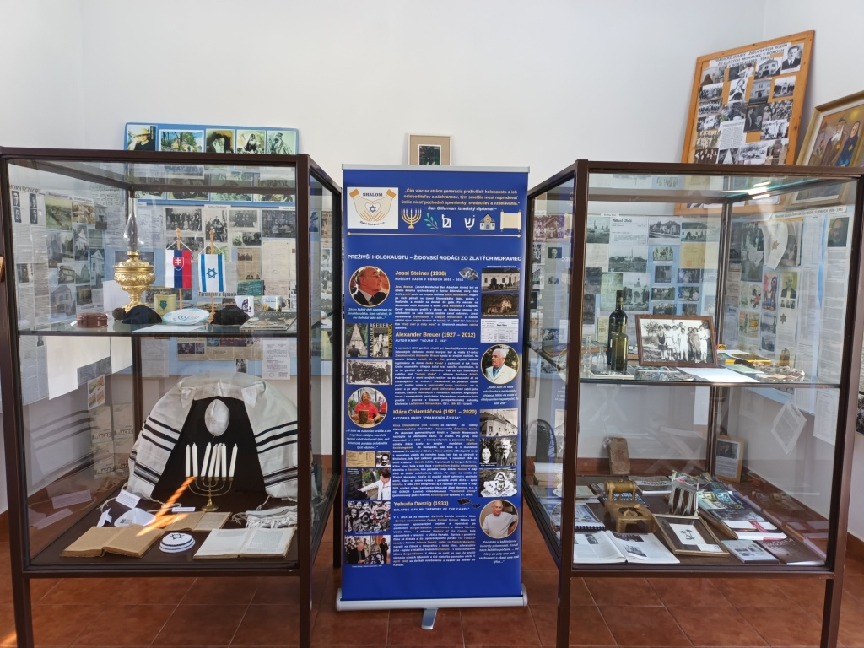

Počas roka sme sa pravidelne starali o židovský cintorín v Zlatých Moravciach a spravovanie expozície o histórii zlatomoraveckej židovskej komunity.
Konkrétne išlo o:
- pravidelné kosenie plochy cintorína,
- údržba pomníkov, stél, náhrobných kameňov,
- likvidáciu náletových drevín a buriny
- dopĺňanie nových exponátov
- sprevádzanie návštevníkov Židovského cintorína

Vyčistili sme plochu Židovského cintorína v Žitavanoch a taktiež v Tesárskych Mlyňanoch (foto):
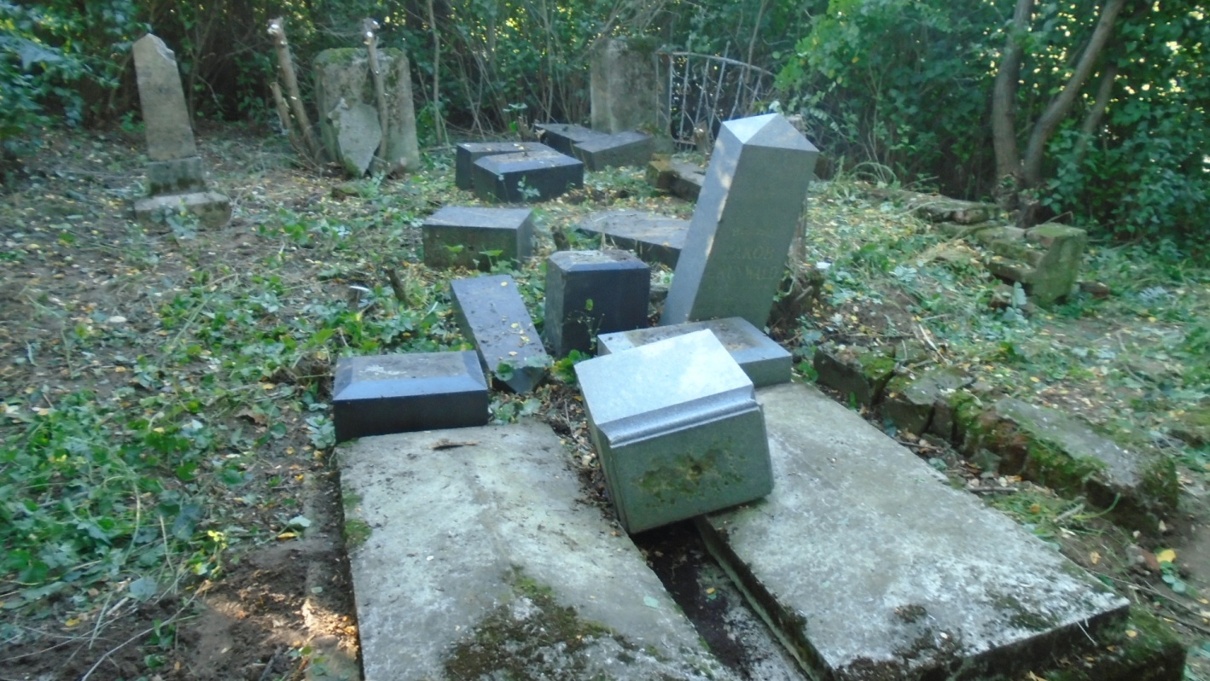

Zlaté Moravce, 30. júna 2022 Ľudovít Chládek
SHALOM Zlaté Moravce n. o.

